«Жас кинолог» үйірмесі Үйірме жетекшісі: Молдабаев Жекентай Есентайевич
«Кинология» мамандығы кабинетінің жанынан құрылған «Жас кинолог» үйірмесі — студенттердің теориялық білімін тәжірибемен ұштастырып, иттерді өсіру, тәрбиелеу, үйрету (дрессура) және оларды қызметтік-іздестіру жұмыстарына дайындаудың қыр-сырын тереңірек меңгеруге арналған кәсіби танымдық орта.
Үйірме болашақ кинолог мамандардың кәсіби шеберлігін арттыру және жануарлармен жұмыс істеу мәдениетін қалыптастыру мақсатында қызмет етеді.

Үйірменің мақсаты: Студенттердің кинология саласы бойынша кәсіби құзыреттіліктерін дамыту, қызметтік және асыл тұқымды иттермен жұмыс істеудің практикалық дағдыларын шыңдау, жануарларға деген сүйіспеншілік пен жауапкершілікті арттыру және еңбек нарығында жоғары сұранысқа ие білікті мамандар даярлау.

Үйірменің міндеттері
- Тәжірибелік дағдыларды жетілдіру: Иттерді жалпы және арнайы бағыттар бойынша үйрету (дрессура) әдістерін іс жүзінде меңгеру;
- Күтім мен денсаулықты қадағалау: Төрткүл дүниедегі ит тұқымдарының анатомиясын, физиологиясын, оларды дұрыс азықтандыру мен ветеринариялық алғашқы көмек көрсету ережелерін үйрену;
- Психологиялық дайындық: Кинолог пен иттің арасындағы байланысты (контакт) орнату психологиясын зерттеу;
- Кәсіби шараларға қатысу: Студенттерді кинологиялық көрмелерге, спорттық жарыстарға (аджилити, обидиенс т.б.) және кәсіби байқауларға дайындау.

Жұмыс істеу бағыттары: Үйірме жұмысы келесі негізгі бағыттар бойынша жүргізіледі:
- Дрессура және хэндлинг бағыты: Иттерді түрлі командаларға баулу, көрмелерге дайындау және рингте көрсету өнерін меңгеру;
- Арнайы қызметтік бағыт: Иттерді іздестіру-құтқару, күзет және иіс сезу (одорология) бойынша қызметтік тапсырмаларға бейімдеу негіздері;
- Зооинженерия және ветеринария бағыты: Асыл тұқымды иттерді өсіру, генетикасы мен селекциясын зерттеу, зоогигиена талаптарын сақтау.

Күтілетін нәтижелер: Үйірмеге белсенді қатысқан студенттер келесідей нәтижелерге қол жеткізеді:
- Иттерді мінез-құлқы мен тұқымына қарай ерекшелеп, олармен жұмыс істеудің тиімді әдістемесін таңдай алады;
- Қызметтік иттерді негізгі курстар бойынша дербес түрде үйрету (дрессуралау) дағдысын меңгереді;
- Түрлі кинологиялық жарыстар мен көрмелерге қатысып, ұйымдастыру жұмыстарына араласады;
- Құқық қорғау органдарында, шекара қызметінде, күзет құрылымдарында және жеке кинологиялық орталықтарда жұмыс істеуге толық кәсіби дайындықтан өтеді.

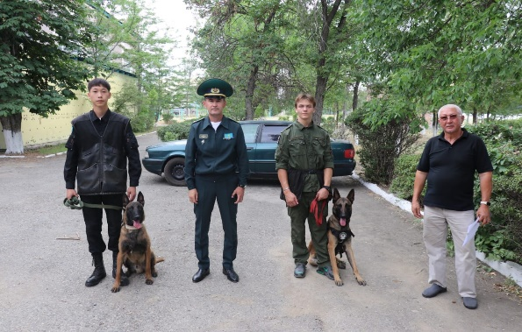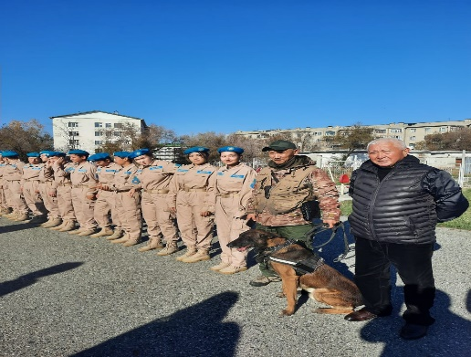

Қорытынды: «Жас кинолог» үйірмесі – бұл болашақ мамандықтың іргетасы қаланатын, теория мен шынайы тәжірибе тоғысатын мекен. Жануарлар әлемінің тілін түсініп, адал серігіңізбен бірге кәсіби шыңдарды бағындырғыңыз келсе, үйірмеміздің есігі сіз үшін әрдайым ашық!
Төрт аяқты достарымыздың көмегімен қауіпсіз әрі жарқын болашақты бірге құрамыз!
Үйірме мүшелерінің тізімі:
1. Авдинов Максут
2. Авдинов Расул
3. Айдарбек Еламан
4. Алкамжанов Еркебулан
5. Ануаров Арсен
6. Ахметбеков Асылмурат
7. Аширов Олжас
8. Бапанов Даулет
9. ГерстенлауэрВероника
10. Дурманбетов Адильбек
11. Екимов Александр
12. Жакиев Арлыбек

